关爱“好声音”，了解声带小结那些事儿
说话费力、声音嘶哑，甚至大声说话都感到困难……如果没有感冒，嗓子却持续沙哑数周，请别简单归咎于“上火”。这可能是声带上的“小疙瘩”——声带小结，在向您发出警示。
一、什么是声带小结？
声带小结，就是声带边缘长出的良性小突起，多位于声带前中1/3交界处，是由于过度用嗓或不正确用嗓，导致声带频繁碰撞、摩擦，局部组织增生形成的。它不是癌症，也不会恶变，更常见于用声频繁的人群：比如教师、歌手、主持人、销售等。
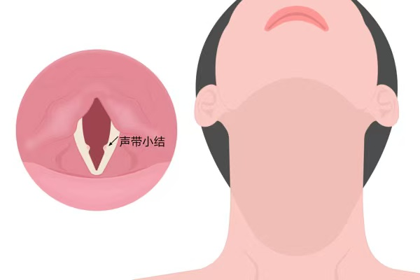
二、为什么会得声带小结？
1 用声过度或用声不当：
这是最常见的原因。比如老师一天连续讲课4-6小时、歌手飙高音时用力过猛、小朋友吵架或哭闹时大喊大叫，就容易长小结。
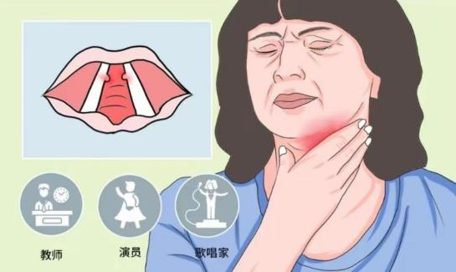
2.不良生活习惯“推波助澜”：
吸烟、喝酒、熬夜，或是经常吃辛辣刺激食物、胃酸反流，都会加重声带损伤。
3. 环境因素“雪上加霜”：
长期处于空气污染、粉尘多的环境（比如工地、化工厂），或经常接触二手烟，声带黏膜反复受刺激，也可能诱发小结。
4. 呼吸道疾病“间接诱发”：
感冒、鼻炎、咽炎等疾病发作时，声带本身处于充血状态，若此时仍过度用声，会加速小结形成。
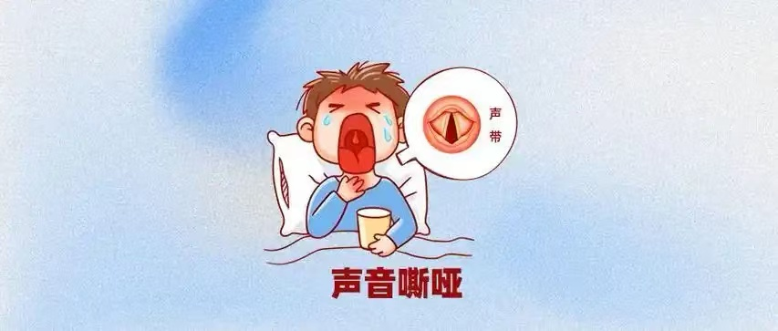
三、声带小结的典型症状
声音嘶哑：早期是“间歇性嘶哑”——早上起床时声音还比较正常，说话多了、累了就变哑；后期发展为“持续性嘶哑”， 发音费力，音调变低变粗，咳嗽异物感，部分人会觉得嗓子里有“异物卡着”，想咳嗽却咳不出来。
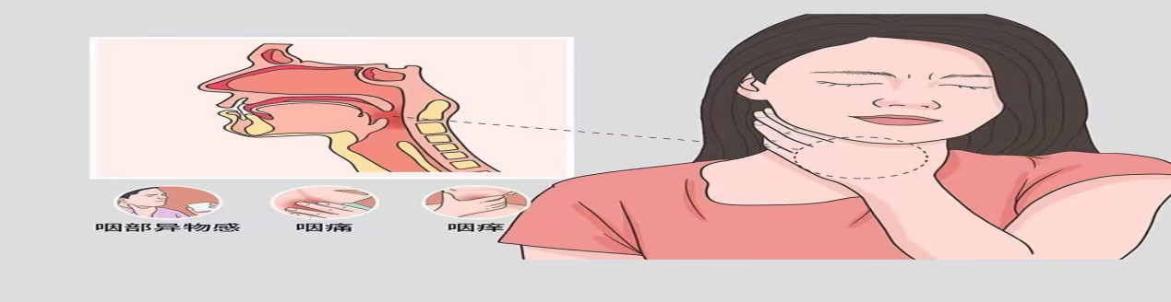
四、怎么确诊？喉镜一查就清楚
怀疑有声带小结时，医生会建议做喉镜检查（分间接喉镜和电子喉镜），通过喉镜能直接看到声带的样子：早期的声带小结是“灰白色小颗粒”，质地较软；长期不干预的小结会变厚、变硬，颜色也会加深。
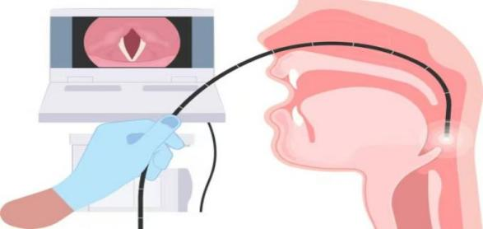
五、如何预防？
1.科学用嗓：
避免长时间大声说话或喊叫，保持良好用嗓习惯。
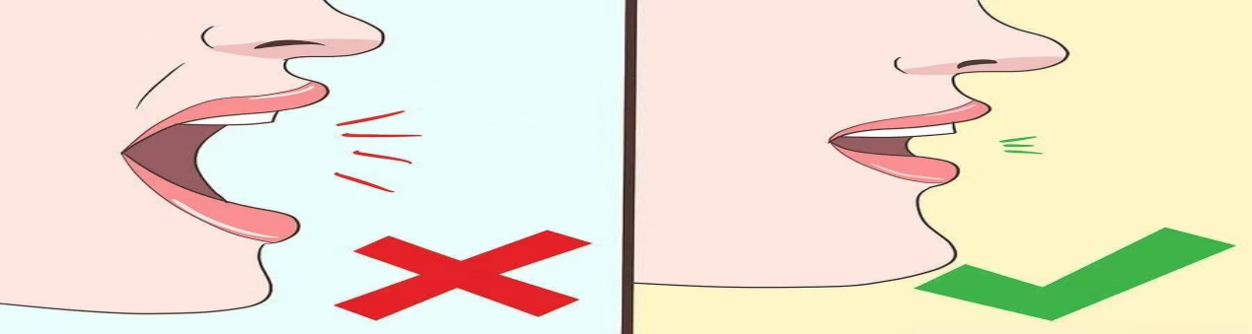
2.调整生活习惯
多喝水，保持咽喉湿润。禁烟限酒，少吃辛辣、刺激性食物，这些都是嗓子的“刺激源”。
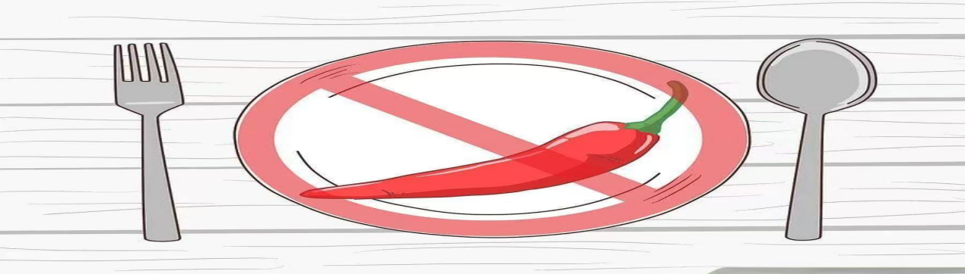
3.加强锻炼
增强体质，预防感冒等呼吸道疾病，喉部炎症也可能诱发声带小结。
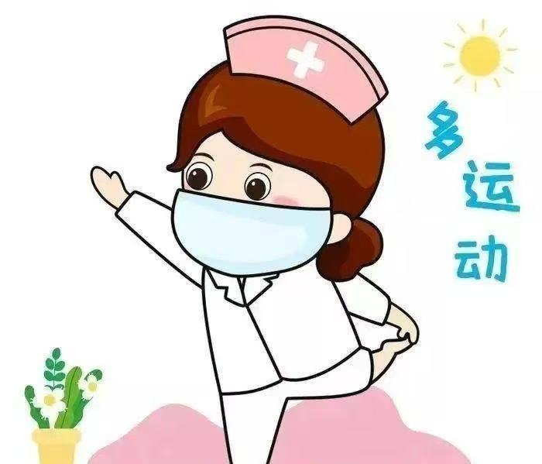
六、得了声带小结怎么办？
如果患上声带小结，首先要严格禁声，让声带得到充分休息，同时，配合药物治疗，遵医嘱使用消炎、消肿的药物。一般轻度的声带小结，通过禁声和药物治疗，多数能逐渐恢复。若小结较大、症状严重，可能就需要手术治疗了。
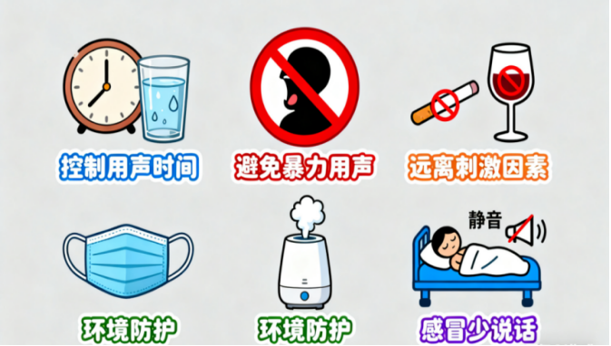
声带小结关键在于早预防、早发现、早治疗，注重平时养护，若有不适建议及时就医哦。

